昆山乙盛機械工業有限公司
Kunshan ESON Precision Engineering Co.,Ltd

採購（委外採購）退貨單制單作业流程
操作指導手冊

文件編號：
版本/次：A0
制訂日期：2011.2.13

文管發行章

核 准 | 審 核 | 制 定

昆山乙盛機械工業有限公司 |  | 文件編號  頁次： | 文 管 章
1、、目的 :
為有效規範公司廠內系統作業管理，特制訂本規範
2、範圍：
採購退後單/委外採購退貨單作業
3、權責：
資材中心賬務組
4、定義：
無
5、文件名稱

6、作業內容：

管制文件.……非经管理代表核准不得任意拷贝

作 业 说 明 | 仓库
賬務依採購提供的訂單/料號在系統中維護採購（委外採購）退貨單  1.登錄TIPTOP系統：打開系統登錄框，輸入用戶名及密碼。  2、進入庫存管理系統  在系統下方“請輸入您的選擇”欄位輸入“3”進入庫存管理系統  3、登入庫存異動介面  在系統下方“請輸入您的選擇”欄位輸入“2”進入庫存異動介面  4、登入採購(委外採購)退貨作業  採購退貨進入11，委外採購退貨進入12  4．資料輸入  1.點A新增採購退貨單，在驗收單號欄位輸入採購入庫單單號，無單號的可以用CTRL+P查詢，在系統跳出的畫面中將需退貨的料件編號輸入后按YI一次ESC鍵，系統將自動帶出該料件的驗收資料。  選定許退貨的訂單號（請注意料件對應的廠商）后按一次ESC鍵將訂單對應的驗收單資料帶入退貨單。  2.維護單身資料在驗收項次中輸入對應的驗收單項次。核對系統帶出的料號是否后需退貨的資料一致（此欄位不可修改）.數量欄位和倉別欄位是可以修改的。  5、資料保存  核對資料后無誤按ESC鍵保存資料（退貨單制單完成）  採購退貨和委外採購退貨作業流程一致。  5.输入”验收项次”1后  自动带出所退料号,KEN退货数量,按Y确认后委外采购退货完成. | 打開TIPTOP系統  登入TIPTOP系統  進入庫存管理系統  進入採購退貨作業 11/12  進入採購退貨作業  11/12  選擇訂單對應的進貨單單號  核對資料 | 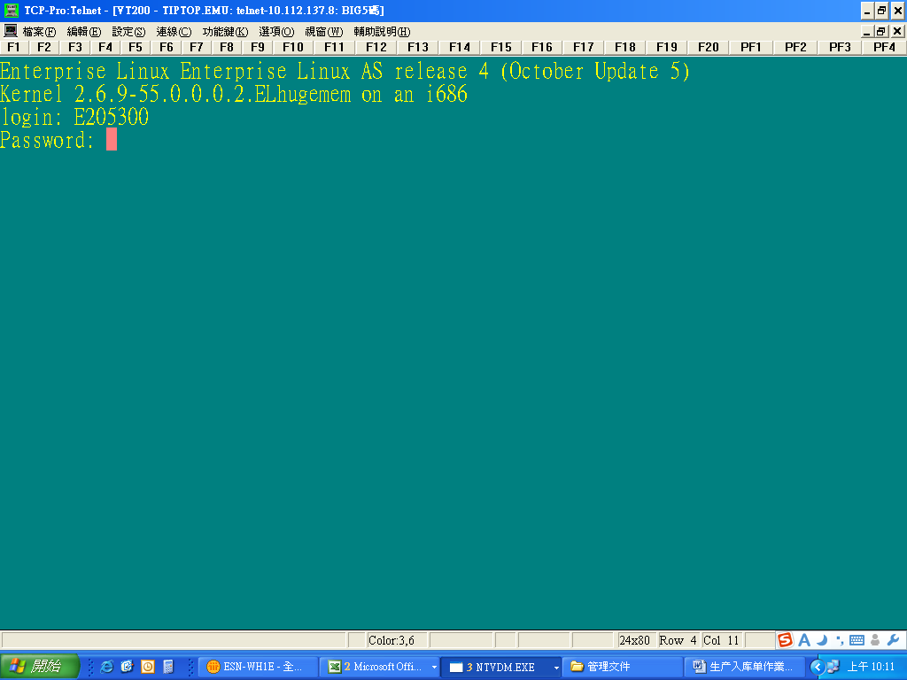  輸入帳號.密碼  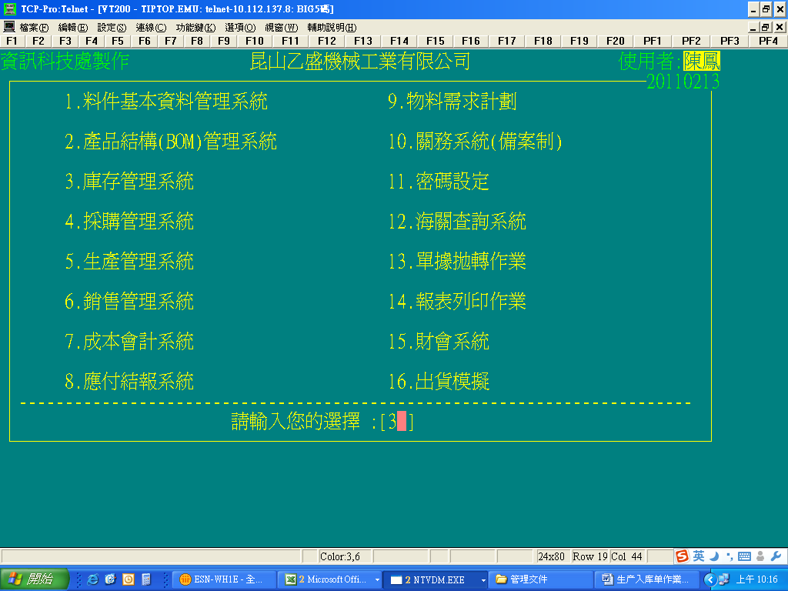  輸入3庫存管理系統  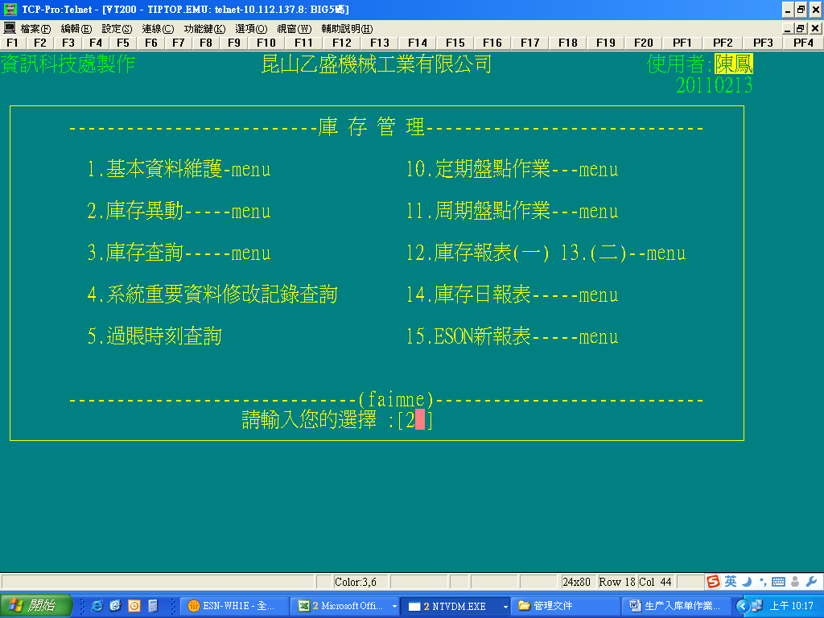  輸入2庫存異動  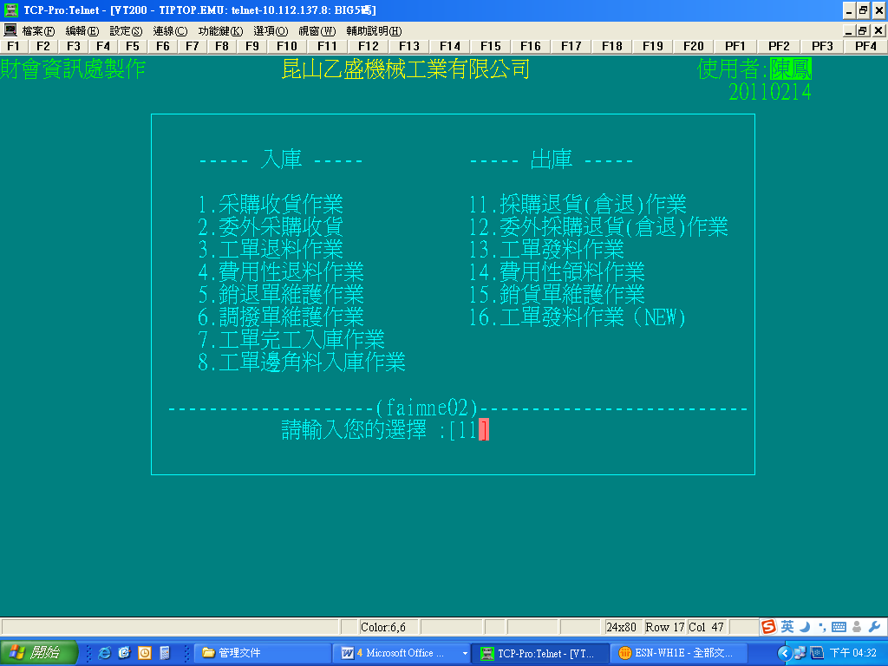  輸入11/12採購退貨作業  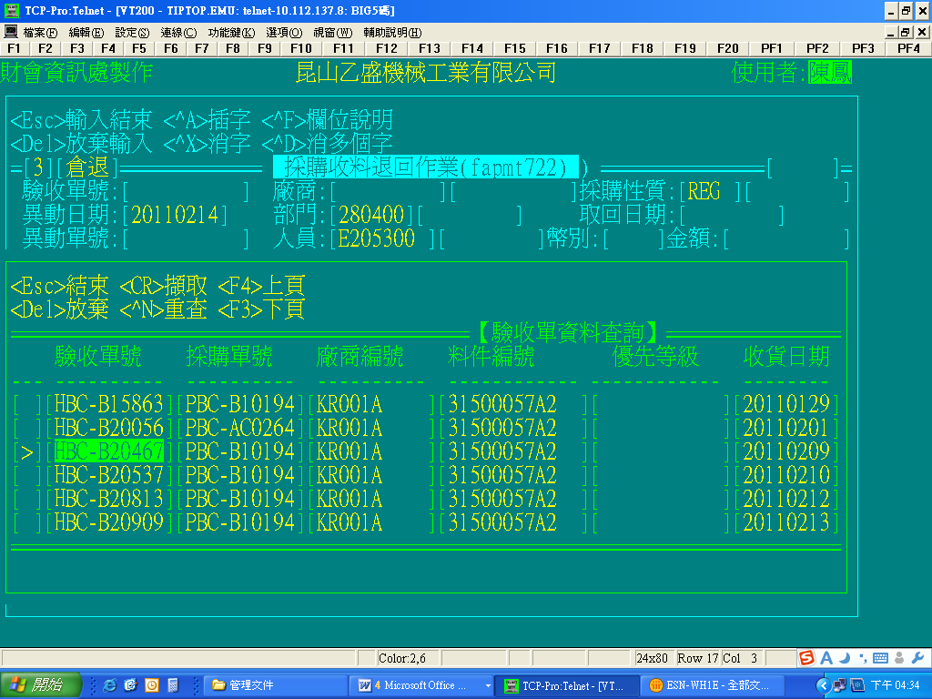  輸入採購入庫單號也可以用ctrl+P查詢  將需退貨的料號輸入  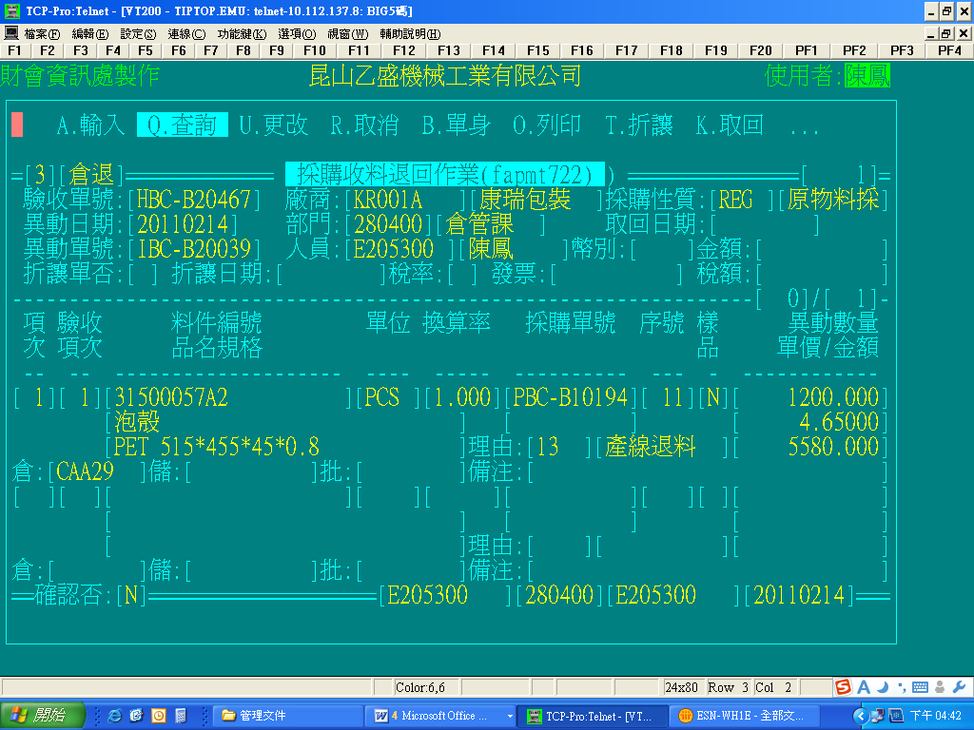  輸入驗收單項次  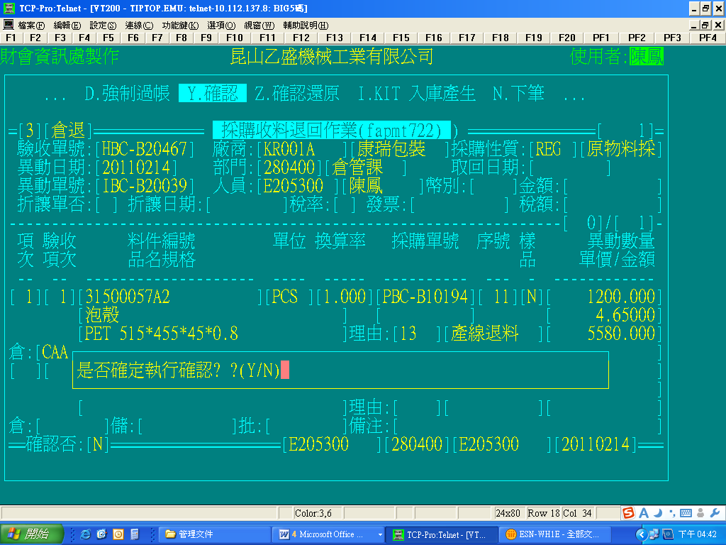  過帳后確認碼為Y  確認過帳點Y

